**Projectplan**

**Dataopslag InschrijfForm applicatie in XML**

datum: 04okt2015

Versie: V0

door: Dick van Kalsbeek

klas: nvt

Begeleidend docent: nvt

|  |  |  |
| --- | --- | --- |
| Naam: Dick van Kalsbeek | Naam: studenten IC.14AO.c | Naam: Dick van Kalsbeek |
| Functie: docent | Functie: studenten | Functie: docent |
| Datum: 03okt2015 | Datum: 03okt2015 | Datum: 03okt2015 |
| Goedgekeurd (handtekening) | Goedgekeurd (handtekening)  De klant kan dezelfde persoon zijn als de docent. | Goedgekeurd (handtekening) |

**Goedkeuring**

Inhoud

Inleiding 3

Opdracht 3

Doelstelling 3

Afspraken 3

Grenzen 4

Plan van Aanpak 4

Eisen en planning (WorkBreakDown) 4

Over dit document 4

Afkortingen 4

Referenties 4

Definities 5

Bijlagen 5

# Inleiding

Van de lezer wordt verwacht dat deze bekend is met de opdracht ‘TuneStore’, class- en objecttechnieken in Visual Studio(VS).

In dit document wordt over de ‘applicatie’ gesproken als ‘InschrijfFormulier’ is bedoeld.

# Opdracht

*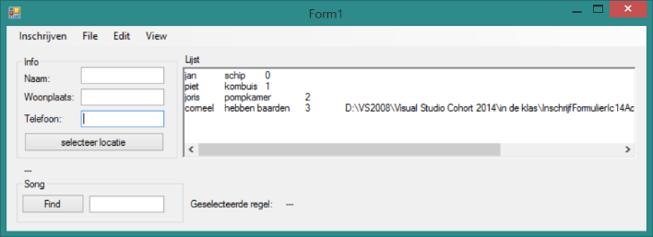****Inleiding***De Visual Studio opdracht, welke in de klas is behandeld, ‘InschrijfFormulier’, is een opdracht om de uiteindelijke opdracht ‘TuneStore’ te verduidelijken. De opdracht bevat een class om gegevens te kunnen opslaan in een objectarray. De gegevens waarom het gaat zijn:

* Naam
* Woonplaats
* Telefoon
* Locatie (op de HD) van extra gegevens

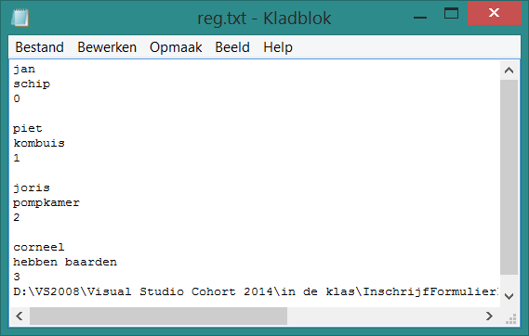De gegevens kunnen daarna worden opgeslagen in een .txt file. Op zich werkt deze manier van opslaan prima zolang er geen extra gegevens bijkomen. Bij het inlezen van de gegevens uit de file wordt namelijk regel voor regel gelezen. Een extra regel, bij het lezen, toevoegen heeft tot gevolg dat er een regel gelezen wordt die bij het volgende object hoort. Op zich is dit allemaal wel op te lossen, maar bij elke verandering bestaat er de noodzaak het lezen en schrijven zeer goed te bewaken.

Dit is niet gewenst.

***Oplossing***  
Het ligt voor de hand een file-format te kiezen waarbij de verschillende onderdelen van de file geïndentificeerd kunnen worden. Dit kan op verschillende manieren:

* SQL Database
* XML

# Doelstelling

De keuze voor het file-format met identificeerbare velden voor deze opdracht is XML. De bestaande applicatie moet blijven bestaan zoals deze nu bestaat. Van de bestaande applicatie wordt een kopie of ‘VS template’ gemaakt. Deze applicatie wordt aangepast en zo gemaakt dat XML files kunnen worden gelezen.

# Afspraken

# Grenzen

De applicatie wordt aangepast voor de gegevens welke nu in de applicatie in te vullen zijn. Er worden geen extra velden gemaakt. Indien er extra velden nodig zijn is, wordt dit een nieuwe opdracht.

# Plan van Aanpak

In dit plan van aanpak is beschreven welke stappen ondernomen worden om de applicatie om te bouwen van een textfile naar een XML file georiënteerde versie. Pas als iedere stap functioneerd zoals beschreven is kan de volgende stap worden genomen. In het hoofdstuk ‘eisen en planning’. In dit hoofdstuk is de zogenaamde ‘workbreakdown’ opgenomen, met urenverantwoording voor de verschillende onderdelen. Tijdens de ontwikkeling worden de uren die worden gebruikt bijgehouden in dit document, ter evaluatie.

Van de versie InschrijfFormulierV1 wordt een template gemaakt en hiervan wordt een InschrijfFormulierV2 gemaakt, welke het uiteindelijke product wordt.

# Eisen en planning (WorkBreakDown)

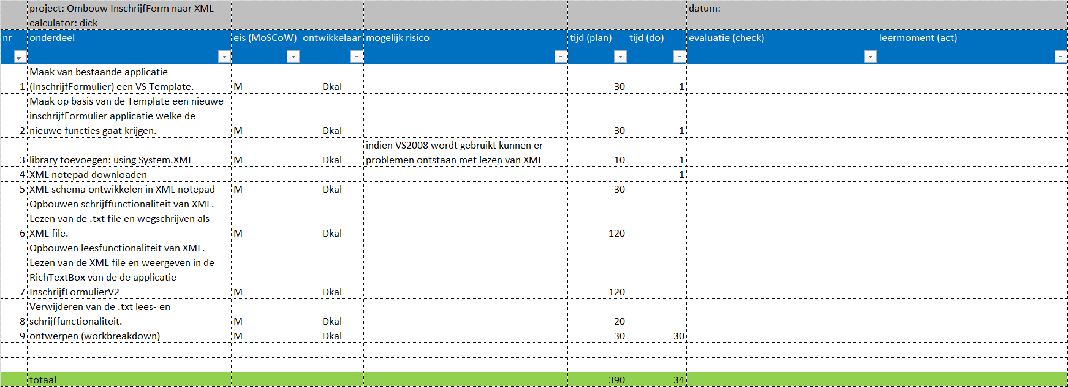

# Over dit document

## Afkortingen

* HD : HardDisk
* SQL : Standard Query Language
* XML : Extended Markup Language
* VS : Visual Studio

## Referenties

* handleiding - AP - Form Template Visual Studio - V0 - ict college (.pdf of .docx)
* workbreakdown - ombouw Inschrijfform applicatie naar XML - Dkal - V0 - ict college.xlsx
* functioneel ontwerp - ombouw Inschrijfform applicatie naar XML - Dkal - V0 - ict college.docx (in ontwikkeling)
* technisch ontwerp - ombouw Inschrijfform applicatie naar XML - Dkal - V0 - ict college.docx (in ontwikkeling)

## Definities

* VS Template : start applicatie in VS met reeds toegevoegde functionaliteit

## Gebruikte materialen

* Microsoft Visual Studio 2008 : voor InschrijfFormulier applicatie
* Microsoft Excel 2013 : voor workbreakdown
* Microsoft XML Notepad 2007 : voor XML ontwerp van de gegevensfile

# Bijlagen